שם הניסוי : הכרת מערכת ה VScope (גרסת דוס)
מטרה : בדיקת העבודה בערכת VScope.

השערות : נתוני ה Vscope לא יתאימו ב – 100% לנתונים מהחישובים.

מהלך הניסוי :
ציוד : מערכת VScope, מערכת PASCO, ג'ק(לשנות את גובה המגדל).

חלק I
בדיקה של מדידת מרחקים :

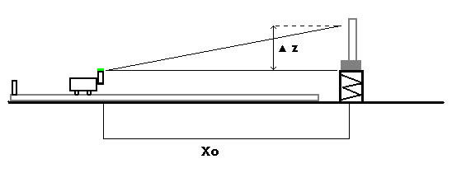

אחוז סטייה | ▲X0  [mm] | X0 Vscope  [mm] | 0X חישוב  [mm] | ▲Z  [mm] | Z- מגדל  [mm] | Z- כפתור  [mm] | N
1.7% | 6 | 356 | 350 | 175 | 250 | 75 | 1
-1.14% | 4 | 346 | 350 | 225 | 300 | 75 | 2
0.8% | 2 | 352 | 350 | 275 | 350 | 75 | 3

חלק II
בדיקה של מדידת מהירות :

אחוז סטייה | V VScope | V חישוב | X | T | N

